Město Nový Knín
Rada města Nový Knín



Nařízení města,
kterým se vymezují oblasti města, ve kterých lze místní komunikace nebo jejich určené úseky užít ke stání vozidla jen za sjednanou cenu, a kterým se vydává ceník za stání silničních motorových vozidel na vymezených místních komunikacích

Rada města Nový Knín se na své schůzi konané 4. 12. 2025 usnesla vydat na základě ustanovení § 23 odst. 1 písm. a) a c) zákona č. 13/1997 Sb., o pozemních komunikacích, ve znění pozdějších předpisů a v souladu s § 11 odst. 1 a § 102 odst. 2 písm. d) zákona č. 128/2000 Sb., o obcích (obecní zřízení), ve znění pozdějších předpisů toto nařízení města:

Čl. 1
Úvodní ustanovení
- Toto nařízení města stanovuje pravidla stání silničních motorových vozidel (dále jen vozidla) na vymezených místních komunikacích nebo jejich určených úsecích na území města Nový Knín včetně způsobu placení sjednané ceny a způsobu prokazování jejího zaplacení (dále též jako placené stání).
- Toto nařízení dále stanovuje ceník za stání silničních motorových vozidel na místních komunikacích vymezených dle odst. 1.
- Účelem zavedení placeného stání je organizování dopravy na území města Nový Knín.

Čl. 2
Vymezené místní komunikace nebo jejich určené úseky
- Tímto nařízením se vymezují na území města Nový Knín místní komunikace nebo jejich určené úseky uvedené v příloze č. 1 tohoto nařízení, které lze užít za cenu sjednanou v souladu s cenovými předpisy k stání
- vozidla na dobu časově omezenou, nejvýše však na dobu 24 hodin, a to včetně časového režimu zpoplatněného stání (zpoplatněná část dne);
- k stání vozidla
- provozovaného právnickou nebo fyzickou osobou za účelem podnikání podle zvláštního právního předpisu, která má sídlo nebo provozovnu ve vymezených oblastech města,
- užívaného zaměstnancem právnické nebo fyzické osoby podnikající, která má sídlo nebo provozovnu ve vymezených oblastech města,
- fyzické osoby, která má místo trvalého pobytu nebo je vlastníkem či nájemcem nemovité věci ve vymezených oblastech města; neplatí pro fyzické osoby s trvalým pobytem na ohlašovně.
- Cena za stání vozidel na vymezených místních komunikacích nebo jejich určených úsecích je uvedena v příloze č. 2.

Čl. 3
Způsob vymezení místních komunikací nebo jejich určených úseků
Vymezení místních komunikací nebo jejich určených úseků, které lze užít za cenu sjednanou v souladu s cenovými předpisy, je provedeno formou zřízení placených parkovišť s parkovacím automatem.

Čl. 4
Způsob placení sjednané ceny
- Cena sjednaná v souladu s cenovými předpisy1 a dle schváleného ceníku se platí při stání vozidla dle tohoto nařízení následujícím způsobem:
- v parkovacím automatu, kdy skutečná doba stání musí odpovídat době zaplacené a vyznačené na parkovacím lístku,
- zaplacením ceny za parkovací kartu.
- Parkovací lístek se vydává v parkovacím automatu, a to na dobu časově omezenou, za cenu sjednanou v souladu s cenovými předpisy1 a schváleným ceníkem. Řidič vozidla je povinen příslušnou cenu uhradit prostřednictvím parkovacího automatu neprodleně po započetí stání, není-li stanoveno jinak.
- Parkovací karty dle odst. 1 písm. b) vydává po uhrazení sjednané ceny Městský úřad Nový Knín. Vydávání a prodej parkovacích karet je realizován v úředních hodinách na adrese náměstí Jiřího z Poděbrad 1, 262 03 Nový Knín, v souladu s tímto nařízením.
- Parkovací karta je možností pro parkování v souladu s nařízením města ve vymezené oblasti, nikoliv nárokem na zajištění parkovacího místa. Pro individuální potřeby parkování slouží vyhrazená parkovací místa.

Čl. 5
Způsob prokazování zaplacení sjednané ceny
Stání vozidla na místních komunikacích nebo jejich určených úsecích uvedené v příloze č. 1 tohoto nařízení je možné pouze s platným parkovacím lístkem nebo parkovací kartou umístěnými na viditelném místě za čelním sklem vozidla tak, aby byly z vnější strany vozidla snadno čitelné veškeré údaje uvedené na lístku nebo lícové straně parkovací karty. Řidič motocyklu uschová parkovací lístek nebo parkovací kartu u sebe a je povinen ho nebo ji předložit při kontrole.

Čl. 6
Vozidla, na něž se nařízení města nevztahuje
Povinnost uhradit stanovenou cenu se nevztahuje
- na vozidla přepravující osobu, která je držitelem průkazu ZTP a ZTP/P. Vozidlo musí být označeno parkovacím průkazem dle přílohy č. 13 vyhlášky č. 294/2015 Sb., kterou se provádějí pravidla provozu na pozemních komunikacích,
- na vozidla viditelně označená: Policie České republiky, vozidla integrovaného záchranného systému a lékařské pohotovostní služby na dobu nezbytně nutnou pro výkon jejich činnosti.

Čl. 7
Účinnost
Toto nařízení nabývá účinnosti dnem 1. ledna 2026.

Ing. Radek Hrubý | Marek Zach
starosta města | místostarosta města

Doložka dle § 41 odst. 1 zákona o obcích:
Schváleno: Radou města Nový Knín
Datum a číslo usnesení: 4.12.2025; UR-223-27/25

Příloha č. 1 nařízení města
Místní komunikace nebo jejich určené úseky, které lze užít za cenu sjednanou v souladu s cenovými předpisy k stání vozidla, a vymezení zpoplatněné části dne
Název komunikace | Úsek  (s výjimkou částí, kde je stání vozidel zvláštním právním předpisem nebo místní úpravou provozu zakázáno) | Časový režim zpoplatněného stání (zpoplatněná část dne)
náměstí Jiřího z Poděbrad | horní část náměstí | pondělí až pátek 07:00–18:00
náměstí Jiřího z Poděbrad | spodní část náměstí | pondělí až pátek 07:00–18:00
náměstí Jiřího z Poděbrad | u zdravotního střediska | pondělí až pátek 07:00–18:00

Grafické znázornění úseků místních komunikací dle přílohy č. 1
- náměstí Jiřího z Poděbrad – horní část
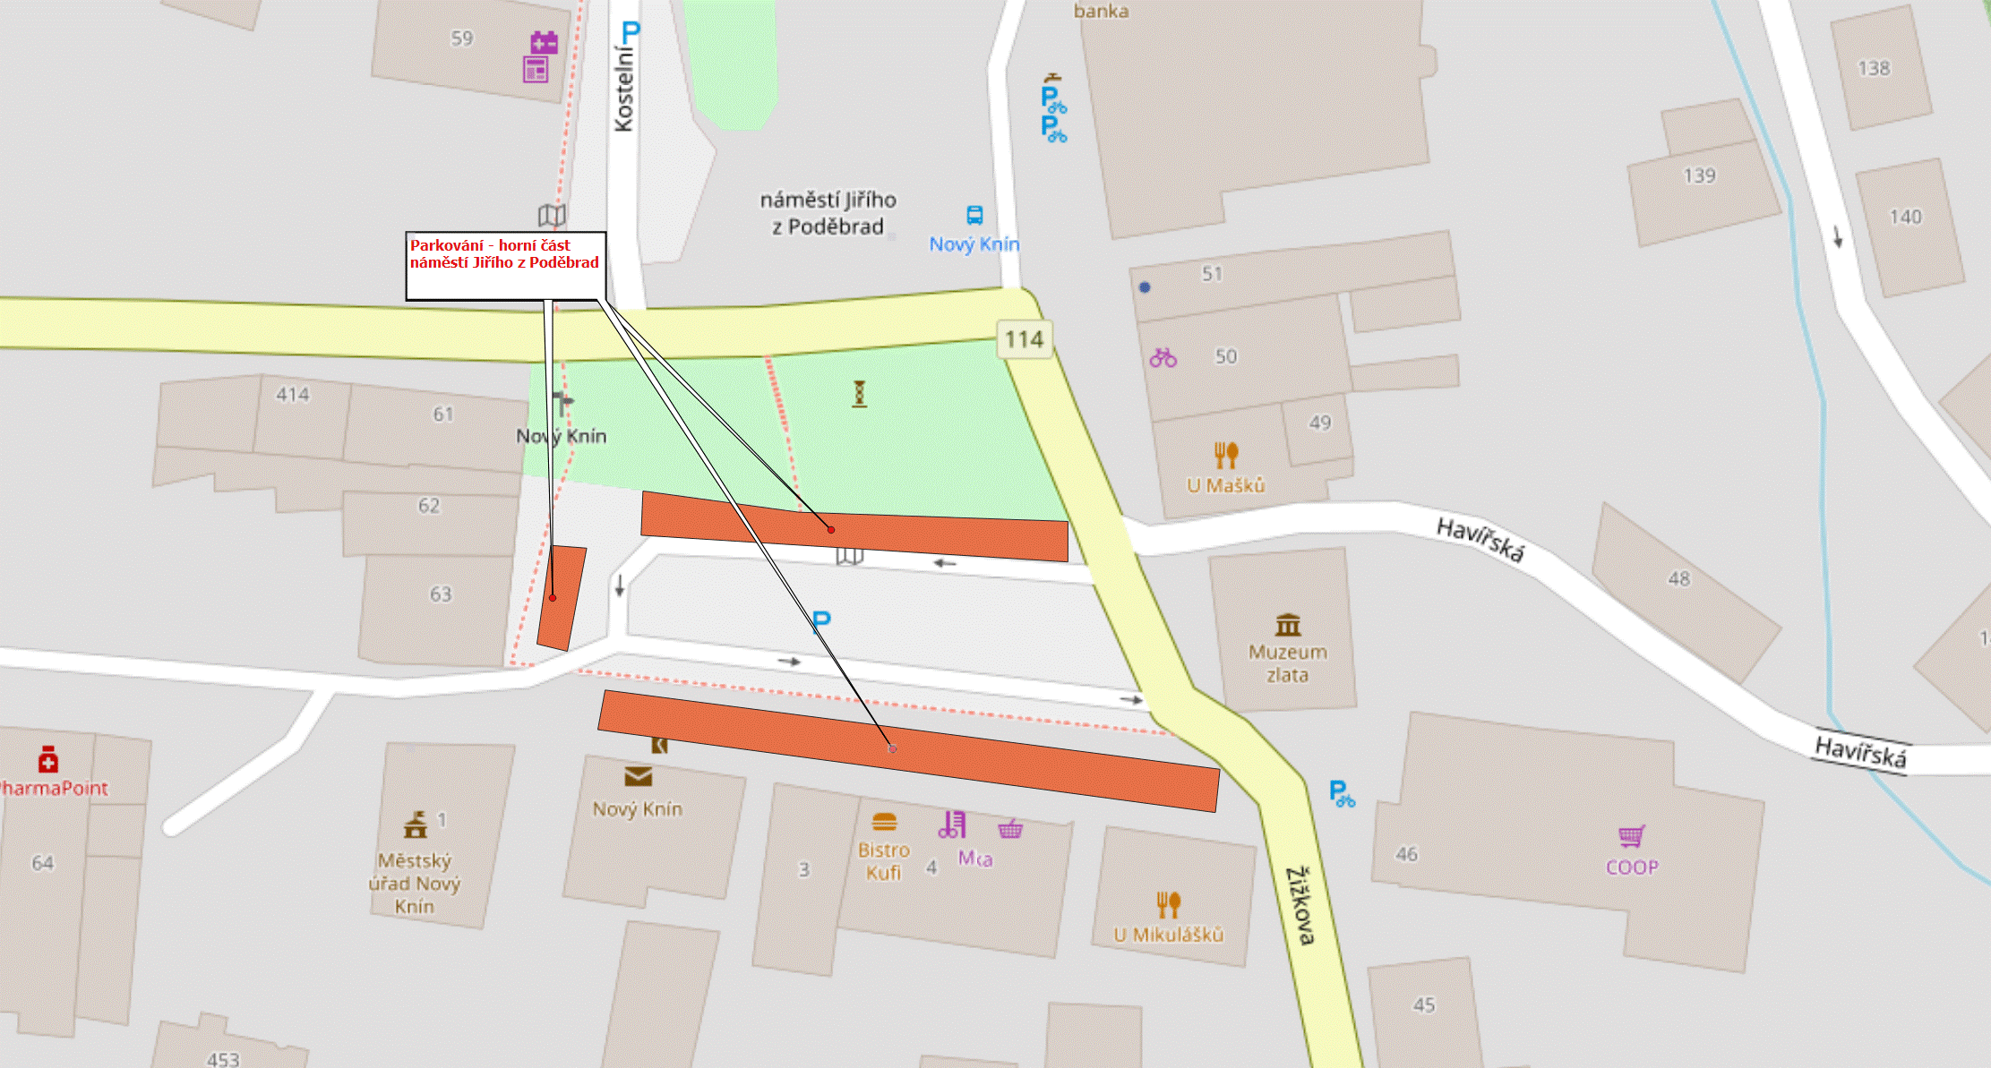

- náměstí Jiřího z Poděbrad – spodní část
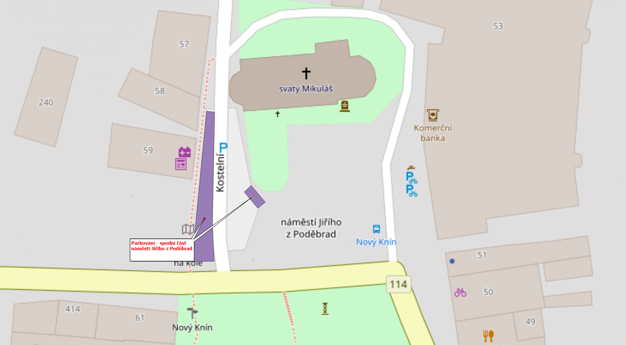

- náměstí Jiřího z Poděbrad – u zdravotního střediska
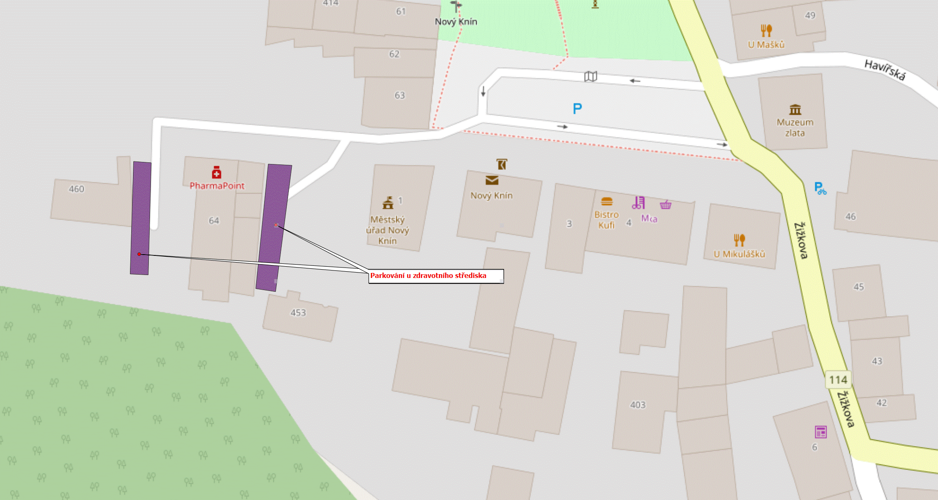

Příloha č. 2 nařízení města
Ceník za stání silničních motorových vozidel na vymezených místních komunikacích
- Ceny za stání na dobu časově omezenou, nejvýše však na dobu 24 hodin dle čl. 2 odst. 1 písm. a) nařízení města
- první hodina zdarma
- druhá a třetí započatá hodina – každá po 20 Kč
- od čtvrté hodiny parkování je každá další započatá hodina zpoplatněna částkou 100 Kč

- Ceny za parkovací kartu dle čl. 2 odst. 1 písm. b) nařízení města
 | Cena za kalendářní rok
Vydání parkovací karty | Cena  za 1. vozidlo | Cena za 2. vozidlo | Cena  za 3. a další vozidlo
právnické nebo podnikající fyzické osobě anebo jejich zaměstnanci podle čl. 2 odst. 1 písm. b) body 1 a 2 nařízení města | 900 Kč | 2.800 Kč | 4.000 Kč
fyzické osobě, která má místo trvalého pobytu nebo je vlastníkem či nájemcem nemovité věci ve vymezených oblastech města podle čl. 2 odst. 1 písm. b) bod 3 nařízení města | 900 Kč | 1.500 Kč | 2.900 Kč

Ceny za vydání nové karty | Cena
výměna parkovací karty (při poškození parkovací karty) | 200 Kč
vystavení duplikátu při ztrátě karty | 500 Kč
vystavení duplikátu při odcizení karty (na základě potvrzení) | 200 Kč

Zákon č. 526/1990 Sb., o cenách, ve znění pozdějších předpisů.
Zákon č. 455/1991 Sb., o živnostenském podnikání (živnostenský zákon), ve znění pozdějších předpisů.
§ 25 zákona č. 13/1997 Sb., o pozemních komunikacích, ve znění pozdějších předpisů.
Zákon č. 361/2000 Sb., o provozu na pozemních komunikacích, ve znění pozdějších předpisů.
Při požadavku na vydání parkovací karty ve druhé polovině kalendářního roku bude cena za parkovací kartu poloviční.

